รายงานการปฏิบัติราชการงานอำนวยการ

1. การประชุมรับทราบแนวทางการบริหารราชการ สำนักงานตำรวจแห่งชาติ ประจำปี 2568

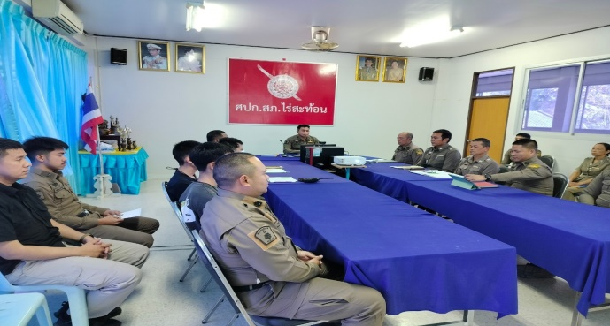 | 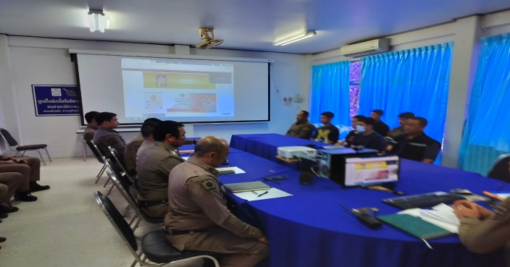
"เป็นองค์กรปราบปรามอาชญากรรม และบังคับใช้กฎหมาย ในระดับมาตรฐานสากล
ที่ประชาชนเชื่อมมั่นศรัทธา”

พล.ต.อ.ต่อศักดิ์ สุขวิมล ผู้บัญชาการตำรวจแห่งชาติ ประกาศวิสัยทัศน์ ในการบริหารราชการ สำนักงานตำรวจแห่งชาติ ปีงบประมาณ 2567 และประชุมมอบแนวทางการบริหารราชการ ตร. “10 แนวทางบริหารราชการ 4 เน้นหนัก”เมื่อวันที่ 3 ตุลาคม 2567

สภ.ไร่สะท้อน โดย พ.ต.ท.ณรงค์ฤทธิ์ แก้วนวลสวญ.สภ.ไร่สะท้อน และข้าราชการตำรวจ ในสังกัดทุกนาย ประชุมรับนโยบายบริหารราชการ ผ่านระบบออนไลน์ เพื่อนำไปปฏิบัติเพื่อให้บรรลุวัตถุประสงค์และเป้าหมาย ตามวิสัยทัศน์ ณ หอประชุม สภ.ไร่สะท้อน มีผู้เข้าร่วมรับฟังนโยบาย รวม 30 นาย

2. การประชุมบริหาร สภ. ประจำเดือน ตุลาคม 2567

วันที่ 10 ตุลาคม 2567 เวลา 14.30 น. พ.ต.ท.ณรงค์ฤทธิ์ แก้วนวลสวญ.สภ.ไร่สะท้อน จัดการประชุมบริหาร สภ. ประจำเดือน ตุลาคม 2566 โดยมีข้าราชการตำรวจ สภ.ไร่สะท้อน มาประชุม จำนวน 30 นาย มีระเบียบวาระการประชุม ดังนี้
วาระที่ 1 เรื่องประธานแจ้งที่ประชุมทราบ
วาระที่ 2 รับรองรายงานการประชุม เดือน กันยายน 2566
วาระที่ 3 เรื่องแจ้งเพื่อทราบ
วาระที่ 4 กำชับการปฏิบัติตามนโยบายของผู้บังคับบัญชา
วาระที่ 5 แผนกงานแถลงผลการปฏิบัติและข้อราชการสำคัญ
วาระที่ 6 เรื่องอื่น
- การจัดงานวันตำรวจ ประจำปี 2566
วาระที่ 7 ประธานสรุปสั่งการ

3. โครงการพัฒนาองค์ความรู้แก่ข้าราชการตำรวจ ประจำปีงบประมาณ พ.ศ. 2567
ครั้งที่ 1/2567

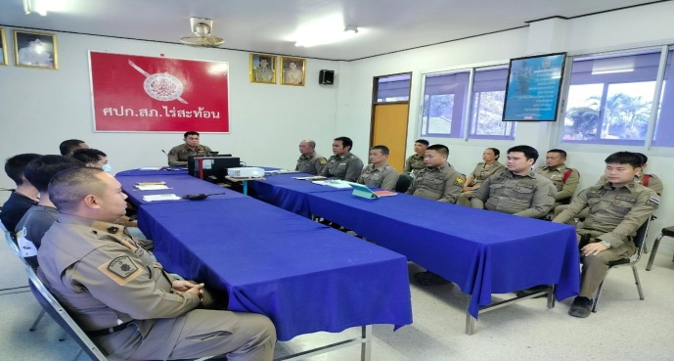 | 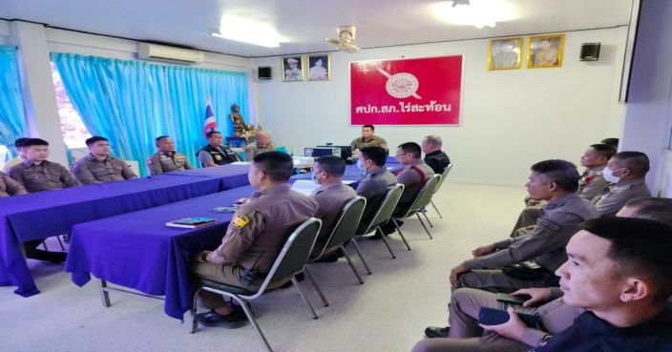

วันที่ 3 ตุลาคม 2567 เวลา 10.30-11.00 น. พ.ต.ท.ณรงค์ฤทธิ์ แก้วนวล สวญ.สภ.ไร่สะท้อน จัดอบรมให้ความรู้แก่ข้าราชการตำรวจตาม “โครงการพัฒนาองค์ความรู้แก่ข้าราชการตำรวจ สภ.ไร่สะท้อน ประจำปีงบประมาณ พ.ศ. 2568” ครั้งที่ 1/2567 ในหัวข้อ “พ.ร.บ.ป้องกันปราบปรามการทรมานการกระทำให้บุคคลสูญหาย พ.ศ. 2565” ณ หอประชุม สภ.ไร่สะท้อน มีผู้เข้ารับการอบรม 30 นาย

4. โครงการอาหารกลางวัน

วันที่ 10 ตุลาคม 2567 เวลา 12.00 น. พ.ต.ท.ณรงค์ฤทธิ์ แก้วนวลสวญ.สภ.ไร่สะท้อน จัดโครงการอาหารกลางวันแก่ข้าราชการตำรวจ ณ บริเวณศาลาริมน้ำ สภ.ไร่สะท้อน มีผู้เข้าร่วมกิจกรรม 31 นาย งบประมาณดำเนินการ 2,000 บาท ผู้รับผิดชอบโครงการ : พ.ต.ท. ชัยวัฒน์ วัฒนไพโรจน์ สวป.สภ.ไร่สะท้อน
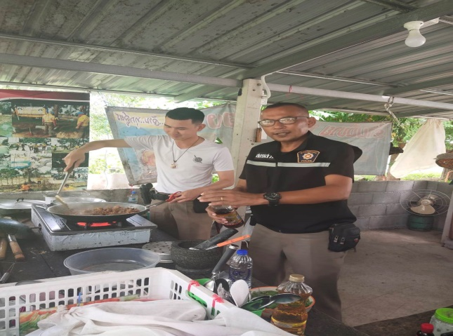 | 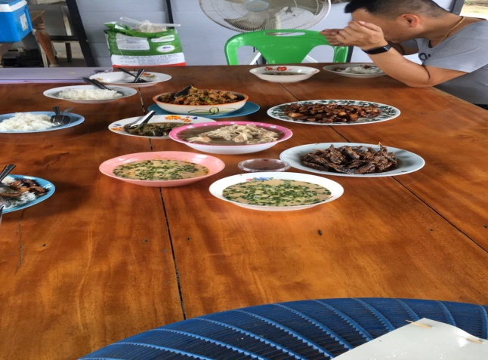

5. การประชุม กต.ตร.สภ.ไร่สะท้อน ครั้งที่ 2/2567

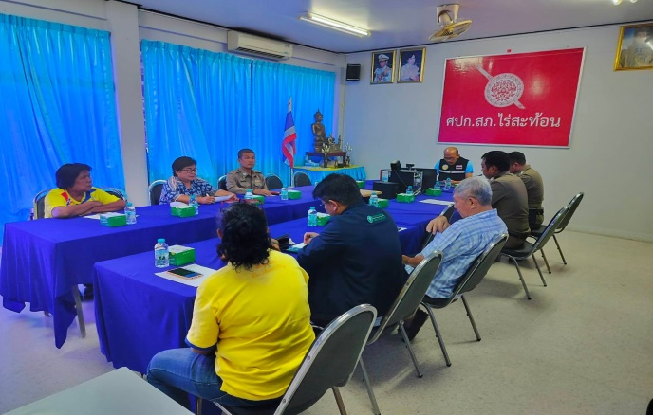 | 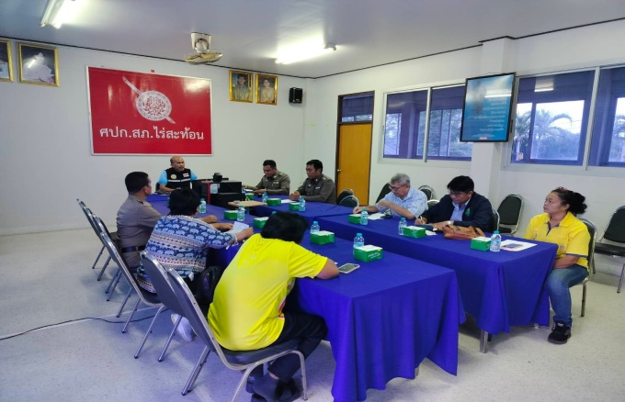

วันที่ 11 ตุลาคม 2567 เวลา 10.00 น. พ.ต.ท.ณรงค์ฤทธิ์ แก้วนวล สวญ.สภ.ไร่สะท้อน จัดให้มีการประชุมคณะกรรมการตรวจสอบและติดตามการบริหารงานตำรวจ สถานีตำรวจภูธรไร่สะท้อนหรือ “กต.ตร.สภ.ไร่สะท้อน” โดยมีวาระสำคัญอยู่ที่การเลือกตั้งประธานกรรมการฯ ตามระเบียบ ก.ต.ช.ว่าด้วยการตรวจสอบและติดตามการบริหารงานตำรวจ พ.ศ.2549 ข้อ 15 (ให้เลือกจากกรรมการที่ไม่เป็นตำรวจ) ที่ประชุมได้เลือกโดยวิธีลับและมีมติให้ นายนิมิตร เกิดเกษม เป็นประธานกรรมการฯ

6. วันนวมินทรมหาราช วันที่ 13 ตุลาคม 2567

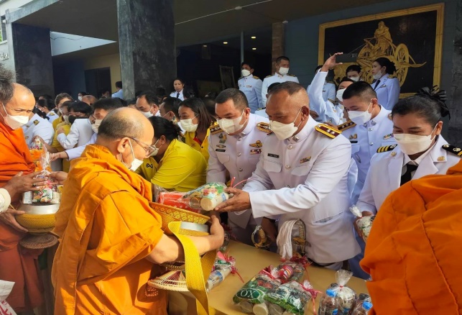 | 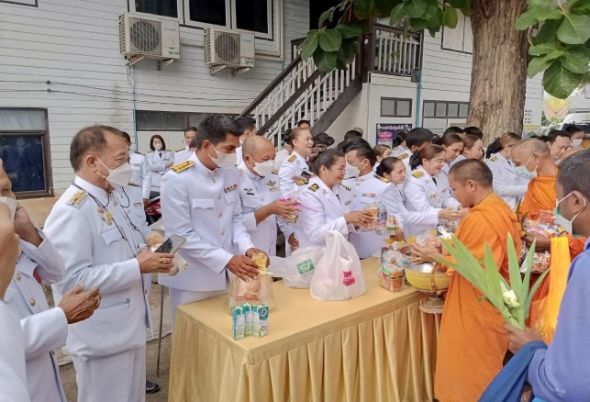

วันที่ 13 ตุลาคม 2567 พ.ต.ท.ณรงค์ฤทธิ์ แก้วนวล สวญ.สภ.ไร่สะท้อน นำข้าราชการตำรวจในสังกัด ร่วมกิจกรรมเนื่องใน “วันนวมินทรมหาราช” เพื่อแสดงออกถึงความจงรักภักดีและน้อมรำลึกในพระมหากรุณาธิคุณ ประกอบด้วย
- เวลา 06.30 น. พิธีทำบุญตักบาตร ณ ที่ทำการอำเภอบ้านลาด
- เวลา 08.30 น. พิธีวางพวงมาลา ณ ณ ที่ทำการอำเภอบ้านลาด
- เวลา 10.00 น. พิธีสวดพระพุทธมนต์ถวายเป็นพระราชกุศล ณ ณ ที่ทำการอำเภอบ้านลาดและจัดเจ้าหน้าที่อำนวยความสะดวกด้านการจราจรและรักษาความปลอดภัย จนเสร็จสิ้นพิธี เหตุการณ์เป็นไปด้วยความเรียบร้อย

7. กิจกรรม “วันตำรวจ” ประจำปี 2567

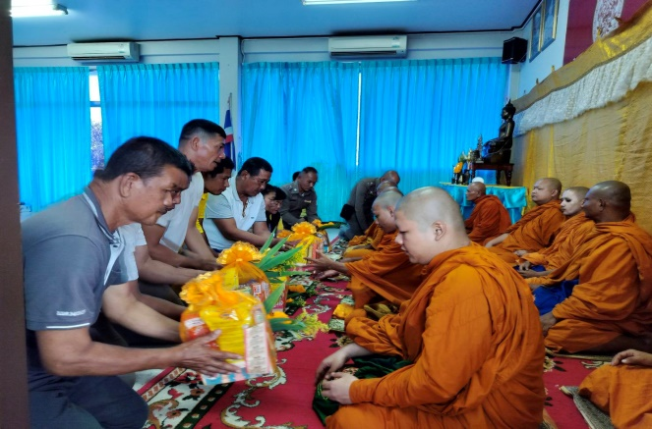 | 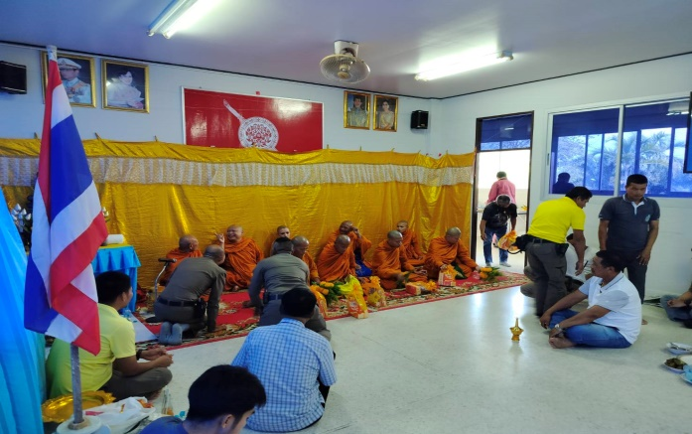

วันที่ 17 ตุลาคม 2567 เวลา 07.30 น. พ.ต.ท.ณรงค์ฤทธิ์ แก้วนวลสวญ.สภ.ไร่สะท้อน และข้าราชการตำรวจในสังกัด ทำพิธีบูชาพระภูมิเจ้าที่ เรื่องในวันตำรวจ ประจำปี 2567 ขอให้ทุกคนปฏิบัติหน้าที่ด้วยความปลอดภัย สุขภาพแข็งแรง เจริญรุ่งเรืองในหน้าที่การงานทุกๆท่านครับ
เวลา 08.00 น. พ.ต.ท.ณรงค์ฤทธิ์ แก้วนวลสวญ.สภ.ไร่สะท้อน นำข้าราชการตำรวจในสังกัดทุกนาย เคารพธงชาติ สวดมนต์ไหว้พระ กล่าวคำสัตย์ปฏิญาณตน อ่านสาร “พล.ต.อ.ต่อศักดิ์ สุขวิมล ผบ.ตร. เนื่องในวันตำรวจ ประจำปี 2567” และให้โอวาทเนื่องในวันตำรวจ ประจำปี 2567 ณ บริเวณหน้าอาคารที่ทำการ สภ.ไร่สะท้อน
เวลา 10.30 น. พ.ต.ท.ณรงค์ฤทธิ์ แก้วนวลสวญ.สภ.ไร่สะท้อน นำข้าราชการตำรวจในสังกัดและแม่บ้านตำรวจ ร่วมทำบุญถวายพระเพล เนื่องในวันตำรวจ ประจำปี 2567 เพื่อความเป็นสิริมงคลและอุทิศส่วนกุศลให้ข้าราชการตำรวจที่ล่วงลับไปแล้ว ณ บริเวณหอประชุม สภ.ไร่สะท้อน

8. การแข่งขันกีฬาภายใน ประจำปี 2567

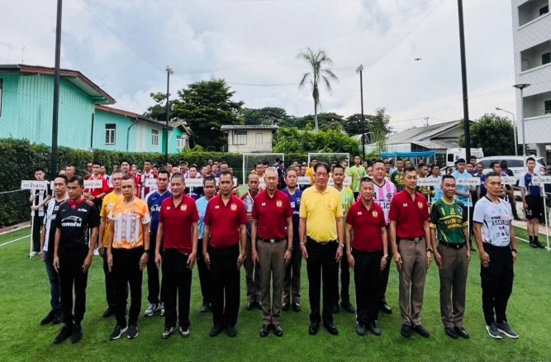 | 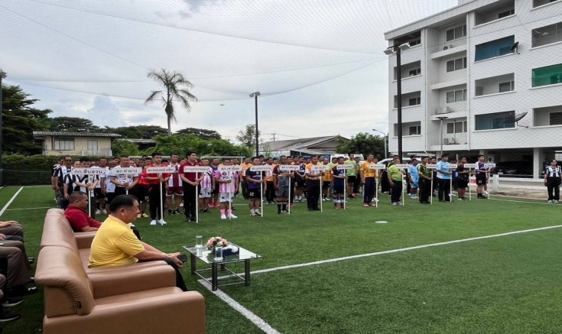
ตามแนวแนวทางการบริหารราชการประจำปี 2567 ของ พล.ต.อ. ต่อศักดิ์ สุขวิมล ผบ.ตร. ข้อ 9 การพัฒนาคุณภาพชีวิต สวัสดิการ ขวัญกำลังใจ และความสามัคคีของข้าราชการ ได้แก่ “ส่งเสริมให้มีการจัดกิจกรรมเสริมสร้างความสามัคคี หรือการแข่งขันกีฬาภายในหน่วยงาน”
สภ.ไร่สะท้อน จึงจัดการแข่งขันกีฬาฟุตซอลภายในขึ้น ในวันที่ 17 ต.ค.
จบการแข่งขันได้เห็นภาพความสามัคคี ความสนุกสนาน ของข้าราชการตำรวจและแม่บ้าน ขอบคุณ ประธาน กต.ตร.สภ.ไร่สะท้อน และคณะกต.ตร.สภ.ไร่สะท้อน เข้าร่วมกิจกรรม

